

《BrainBox项目》

需 求 规 格 说 明 书

V 1.1

一举成名队有限公司

版 本 历 史
版本/状态 | 负责人 | 参与者 | 日期 | 备注
1.0.0 | 李松达 | 张明威，刘万淇，王昱翔 | 2024-08-19 | 创建
1.1.0 | 李松达 | 张明威，刘万淇，王昱翔 | 2024-08-21 | 完成

目 录
需 求 规 格 说 明 书 1
第一部分 引言 5
一、说明 5
二、定义 5
1. 大语言模型 5
2. Transformer框架 5
3. RAG 技术 5
4. 注意力机制 6
5. LangChain开发框架 6
6. 提示词工程 6
7. 私有向量数据库 6
第二部分 综述 7
一、 项目背景 7
二、 建设目标 7
三、 建设原则 8
四、用户业务需求说明 9
1.整体业务需求示意图 9
2.需求详细说明 10
2.1 知识库新建与导入业务流程描述 10
1） 登录业务流程描述 10
2） 新建知识库流程描述 10
3） 知识库导入业务流程描述 10
4） 新建笔记流程描述 10
2.2 知识库生成业务流程描述 10
1) 用户利用AI问答流程描述 10
2) 问答保存流程描述 11
3) 问答历史保存与查询流程描述 11
2.3 知识库分享业务流程描述 11
1) 笔记导出流程描述 11
2) 知识库导出流程描述 11
2.4 知识库管理业务流程描述 11
1) 笔记（知识库）删除流程描述 11
2) 笔记（知识库）修改流程描述 11
3) 笔记查询流程描述 12
第三部分 需求分析 13
一、用例分析 13
1.用户使用用例 13
1.1、开启新会话用例描述 13
1.2、进入查看历史对话界面用例描述 14
1.3、查看历史对话用例描述 14
1.4、删除历史会话记录用例描述 15
1.5、知识库管理界面用例描述 15
1.6、新建知识库用例描述 16
1.7、导入知识库用例描述 16
1.8、知识库分享业务用例描述 17
1.9、知识库查询事务用例描述 17
1.10、进入笔记管理界面用例描述 18
1.11、查看某一项笔记用例描述 18
1.12、删除某一项笔记用例描述 18
1.13、会话窗口实现笔记添加用例描述 19
1.14、用户工具功能用例描述 19
1.15、用户工具总结概括用例描述 20
1.16、用户工具知识查询用例描述 20
2. 用户注册用例 21
2.1、账号注册用例描述 21
2.2、账号登录用例描述 22
2.3、账号注销用例描述 22
3. 后台管理员用例 23
3.1、用户账户管理界面用例描述 23
3.2、用户密码重置用例描述 23
3.3、管理员用户知识库库管理界面用例描述 24
3.4、管理员用户知识库增加笔记用例描述 24
3.5、管理员用户知识库查询笔记用例描述 25
3.6、管理员用户知识库删除笔记用例描述 25
3.7、管理员用户知识库修改笔记用例描述 26
二、界面风格 27
1.注册界面 27
2.登录页面 27
3.主页面+笔记界面 28
4.AI问答页面 28
第四部分 验收标准 29
一、功能范围定义 29
二、性能指标定义 30
第五部分 环境和部署要求 31
一、网络部署图 31
二、应用部署 31
1. 服务器 31
2. 客户机器环境 32

第一部分 引言

一、说明
编写本说明书的目的是为了准确阐述项目具体业务需求和需求边界，本说明书的作者是BrainBox项目组，本说明书的确认者是李松达负责人，本说明书的读者是项目所有直接干系人。
本说明书是指导项目实施的重要指导性文件，也是用户最后进行验收（终验）的依据，说明书中内容一旦确认双方将以此为基础开展工作。如果需要变更说明书内容，必须走变更流程，变更必须得到甲乙双方书面确认，最后变更内容将作为本文的一部分，在项目实施过程中得以体现。

二、定义

1. 大语言模型
大语言模型（Large Language Model，LLM）是基于深度学习技术的自然语言处理模型，通过训练海量的文本数据来理解和生成自然语言。它能够生成连贯的文本、回答问题、翻译语言等，广泛应用于对话系统、文本生成和信息检索等领域。

2. Transformer框架
Transformer框架是一种深度学习模型架构，主要用于自然语言处理任务。它通过自注意力机制（self-attention）来捕捉序列中各个位置之间的关系，而不依赖于传统的循环神经网络（RNN）。这种架构可以并行处理序列数据，并在机器翻译、文本生成等任务中取得了显著的效果。

3. RAG 技术
RAG（Retrieval-Augmented Generation）技术是一种结合检索和生成的自然语言处理方法。它通过首先从外部知识库中检索相关信息，然后将这些信息作为输入，结合生成模型（如GPT）生成更加准确和上下文相关的文本回答。这种方法提升了生成模型在特定领域或任务中的表现，尤其适用于回答开放性问题或需要丰富背景知识的任务。

4. 注意力机制
注意力机制是一种深度学习技术，它允许模型在处理输入数据时动态地关注不同部分，从而更有效地提取和利用信息。通过分配不同的权重，模型可以重点关注输入序列中与当前任务最相关的部分，提高了处理序列数据的准确性和效率。

5. LangChain开发框架
LangChain开发框架是一个用于构建和管理基于语言模型的应用程序的工具集。它提供了集成语言模型、数据源和应用逻辑的功能，帮助开发者创建复杂的对话系统、问答系统和其他语言处理应用，简化了模型的调用和应用逻辑的实现。

6. 提示词工程
提示词工程（Prompt Engineering）是优化和设计输入提示词的过程，以提升语言模型生成的输出质量和相关性。通过精心构造提示词，可以引导模型产生更准确、符合期望的回答或文本。

7. 私有向量数据库
私有向量数据库是一种存储和管理向量数据的数据库系统，通常用于存储和检索高维数据（如文本或图像的嵌入向量）。它支持高效的相似性搜索和数据检索，广泛应用于推荐系统、图像识别和自然语言处理等领域，并且在私有环境中运行，以保证数据的安全性和隐私性。

第二部分 综述

项目背景
信息管理的挑战是全球性的难题。在数字化时代，个人和专业生活中产生的信息量极其庞大，每年有大量的数据和信息涌现，管理这些信息成为了一个日益严峻的问题。信息的管理不仅需要高效的工具，还需要及时的处理和分析能力，以应对信息过载带来的挑战。信息管理的效率在很大程度上决定了信息的利用效果和工作效率。
在传统的信息管理方法中，用户通常依赖手动整理和查找信息，使用常规的文档管理工具，如 Notion、OneNote 等。然而，这些工具在面对海量数据时往往显得力不从心，智能化和自动化处理能力不足，导致信息检索和内容总结的效率较低。
本项目提出了一套基于大模型技术的智能知识管理系统——BrainBox，涵盖了智能文档分析、自动摘要生成和个性化推荐等功能。通过应用先进的大模型技术，该系统能够实时分析和处理大量信息，实现智能化的信息检索、内容总结和知识推荐功能。用户可以随时获取有价值的信息，系统能够自动生成相关知识摘要，并根据用户需求提供个性化的信息推荐。通过这种智能化手段，用户在面对信息过载或复杂数据时，能够高效管理信息，减少手动操作，显著提升工作效率和知识利用率。

建设目标
面对信息的洪流，我们无法时时掌控所有的信息。为了更好地整理和利用这些知识，提前构建一个智能、高效的个人知识库，让我们共同努力，为每个人的知识管理提供坚实的保障。
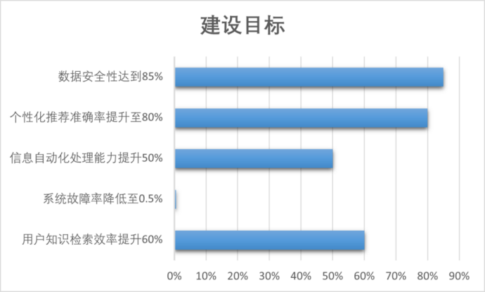

建设原则
  - 实用便捷
以用户实际的知识管理需求为核心，构建一个用户友好且易于操作的个人知识库系统。系统应有效解决信息过载问题，帮助用户高效整理、存储和检索信息，从而显著提升工作和学习的效率。
  - 界面友好
提供直观且功能丰富的网页端界面，确保设计简洁明了、易于操作。界面应注重用户体验，通过清晰的图形化布局和友好的交互设计，提升用户的操作效率和使用满意度。
  - 灵活扩展
系统设计应具备出色的扩展性，以适应未来数据量增长和功能需求变化。确保系统能够在需求变化时平滑升级，保持长期的可用性和适应性。
  - 智能共享
充分利用先进的大模型技术，实现自动化的内容分析、信息提取和智能推荐。支持用户之间的知识共享，促进信息流动和知识传播，整合集体智慧，帮助用户更好地理解和应用知识，提升个人及团队的整体效率
  - 安全可靠
系统必须确保用户数据的安全和隐私保护，采用强有力的加密技术防止数据泄露和未授权访问，提供一个安全可靠的知识管理环境。

四、用户业务需求说明

1.整体业务需求示意图
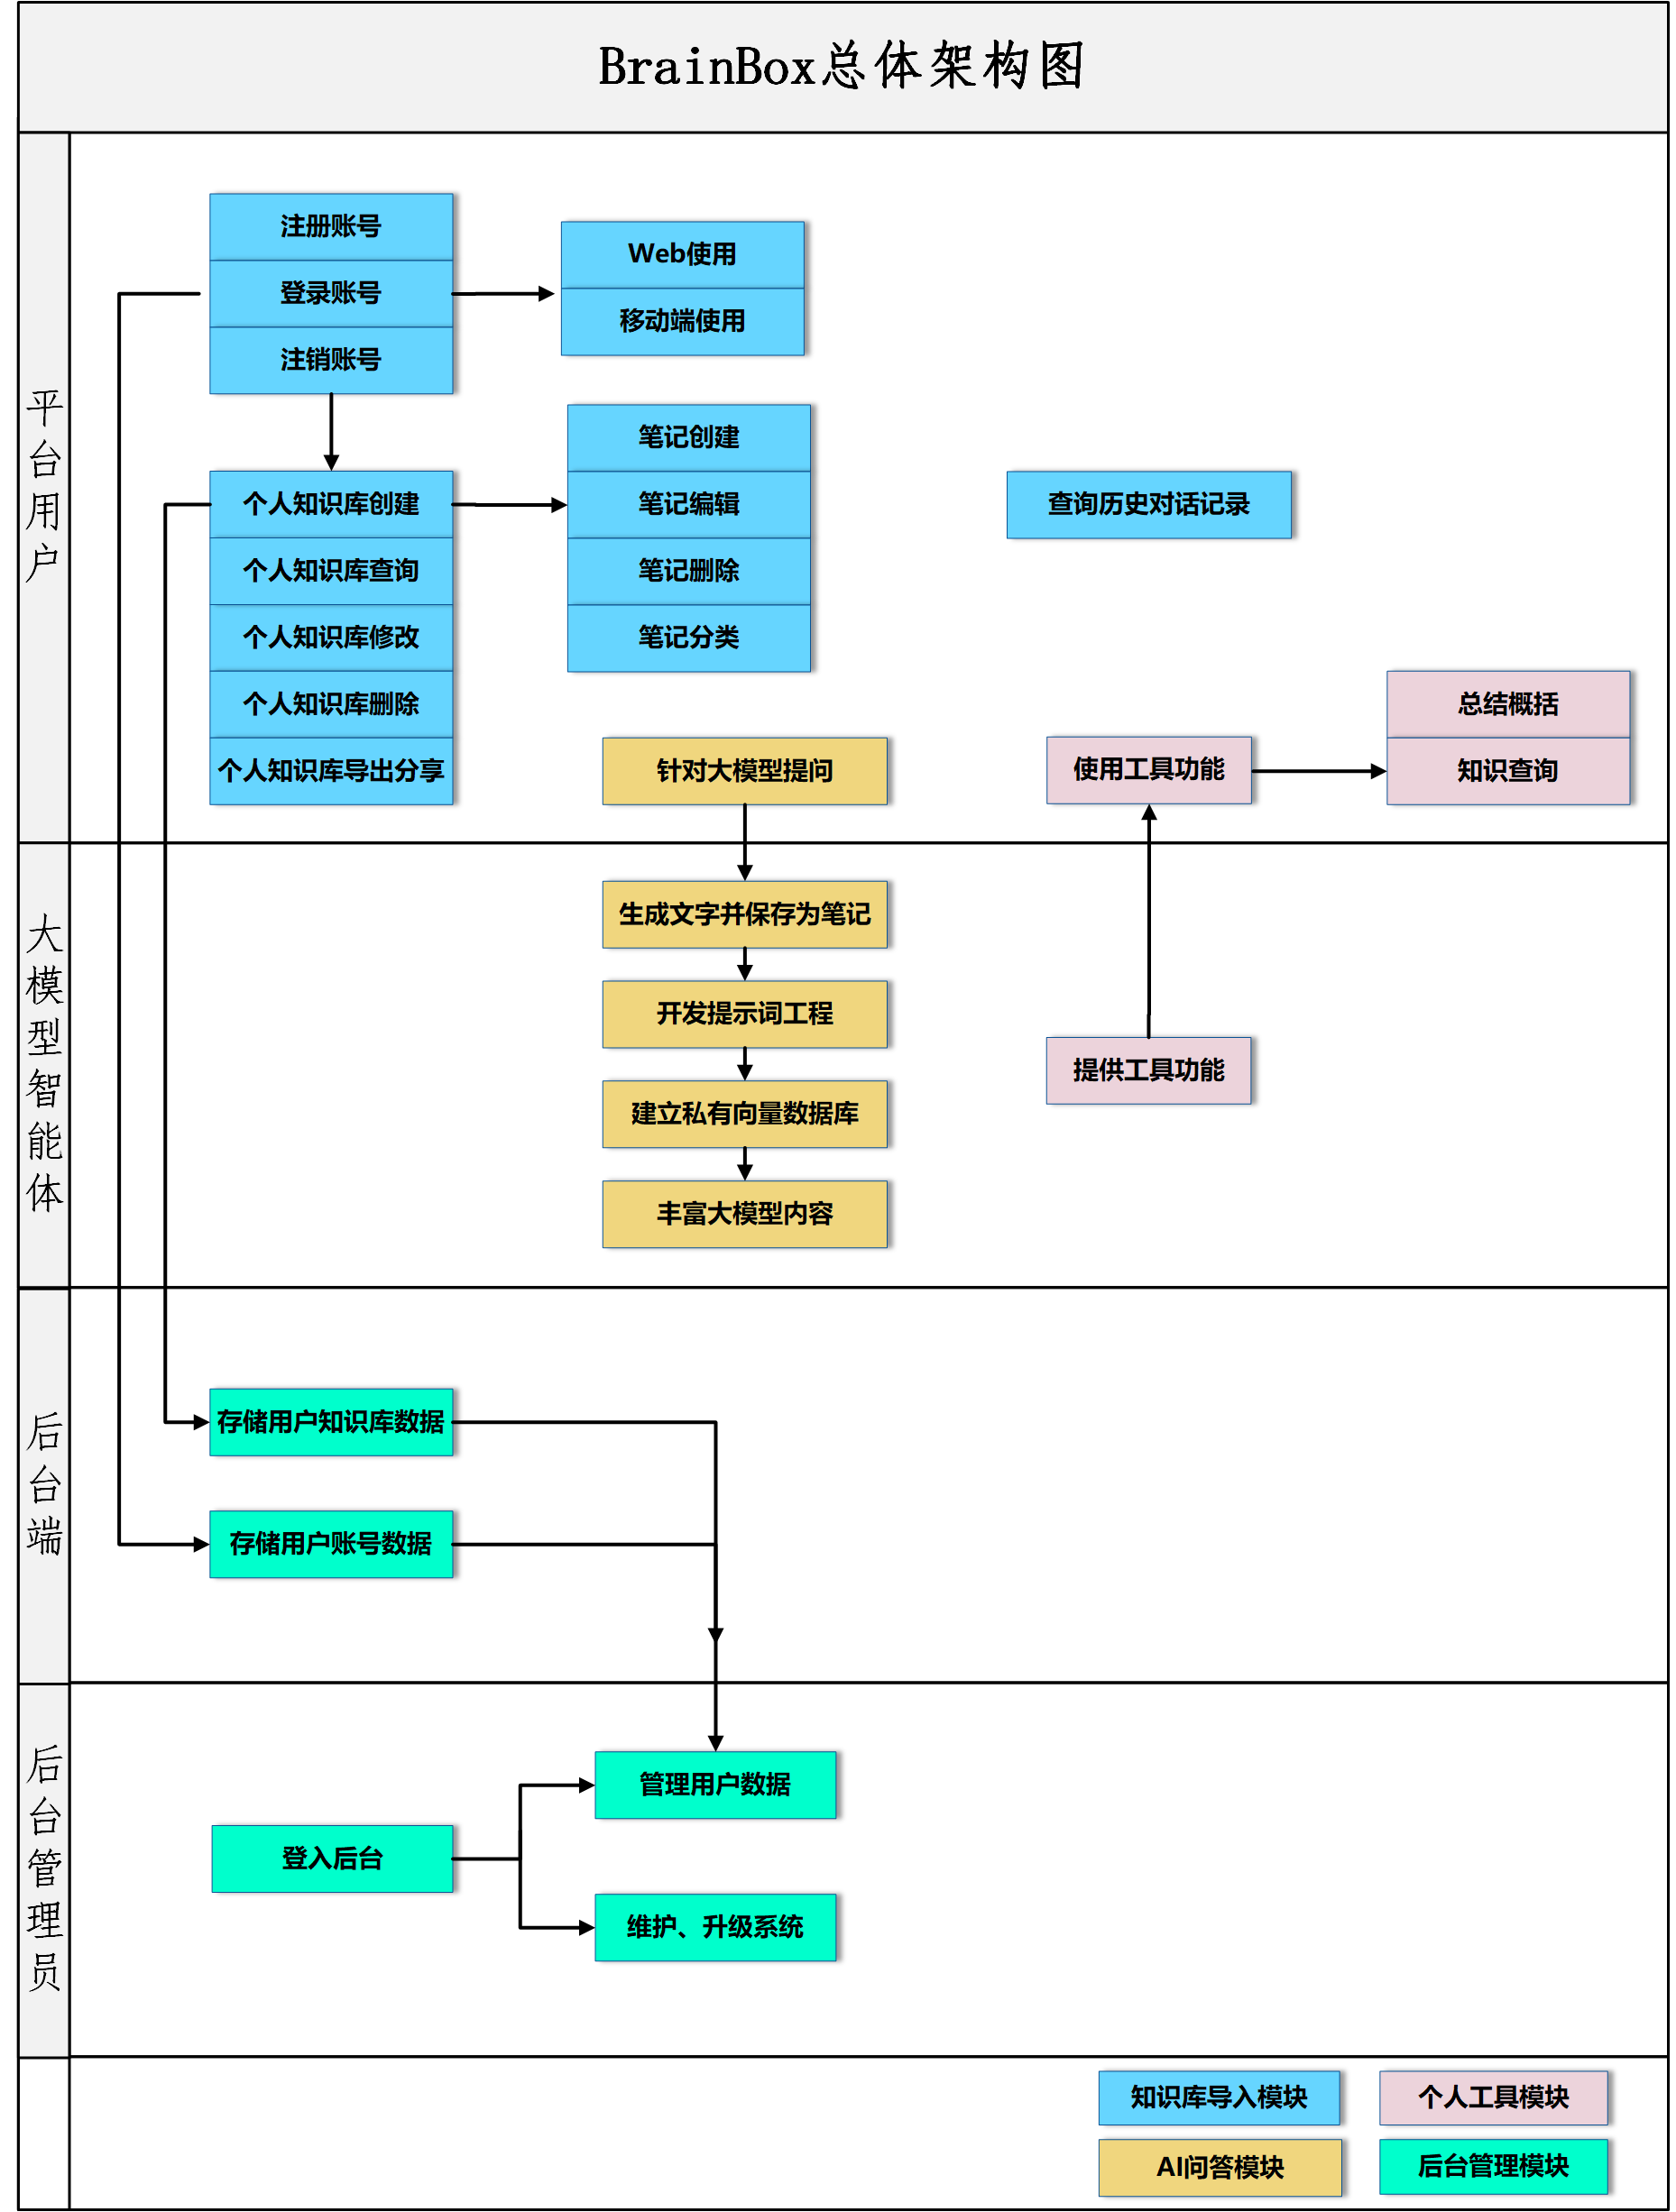

2.需求详细说明

知识库新建与导入业务流程描述

1） 登录业务流程描述
用户访问登录页面，输入用户名和密码。系统调用后台接口进行身份验证。验证通过，系统将用户重定向至项目主页。验证失败，系统提示用户用户名或密码错误。

2） 新建知识库流程描述
用户在登录后，通过知识库管理界面的“新建知识库”按钮，进入创建页面。用户需填写知识库的名称、描述、分类（标签）等信息。根据存储需求，用户选择知识库的存储位置：云存储或本地存储。

3） 知识库导入业务流程描述
根据实际情况，用户可导入本地文本文件（知识库文件按）或直接导入他人的知识库。
- 本地导入：
用户在新建知识库后，点击“笔记导入”按钮，选择并导入本地的TXT文件或对应的笔记格式文件。
- 他人知识库导入：
用户可通过网络链接下载他人发布的知识库，并从本地导入至自己的知识库。

4） 新建笔记流程描述
用户选择知识库，点击“新建笔记”窗口，选择编辑选项。系统提供用户模板（可选），用户在编辑界面进行笔记编辑。点击“保存”按钮即可在将新建笔记保存在选中的知识库中。

知识库生成业务流程描述

用户利用AI问答流程描述
用户选择知识库，点击“AI-Chat”窗口。系统展示对话框，用户通过与AI模型的问答获取所需信息。

2) 问答保存流程描述
用户获取所需信息后，点击“回答保存”按钮。系统将问答记录以笔记形式保存在知识库中，笔记开头为AI模型的总结。

3) 问答历史保存与查询流程描述
用户近期的问答记录将会在问答历史界面中展示，用户可点击相关问答记录进行查询或者保存操作。

知识库分享业务流程描述

笔记导出流程描述
用户若希望在本地保存笔记，可选中笔记后，点击“导出”按钮，或右键选择导出，在弹出的导出窗口中选择路径与格式（txt，pdf或相关笔记格式），导出后即可在本地查询到对应格式的笔记。

知识库导出流程描述
用户若希望分享自己建立的知识库，可选中该知识库后，点击“导出”按钮，或右键选择导出，在弹出的导出窗口中选择路径，默认以知识库的文件格式导出，导出的文件可以导入到他人的知识库中。

知识库管理业务流程描述

1) 笔记（知识库）删除流程描述
用户若不再需要某笔记（知识库），可选择该笔记（知识库）并执行删除操作。系统将该笔记（知识库）从数据库中移除，AI模型不再将其纳入数据库。

2) 笔记（知识库）修改流程描述
a.笔记：
用户需要修改笔记时，双击笔记进入编辑界面。编辑完成后，点击“保存”按钮，完成笔记修改。
b.知识库：
用户需要更改知识库标题，分类等属性时，可以右键进入属性界面，进行对应属性的更改与保存。

笔记查询流程描述
a.模型查询：
用户在查询界面输入相关内容或问题。AI模型找出对应笔记内容并提供总结。
b.用户查询：
用户通过知识库管理界面的搜索框，利用知识库或笔记的标题、标签、分类信息等进行搜索。

第三部分 需求分析

一、用例分析

1.用户使用用例
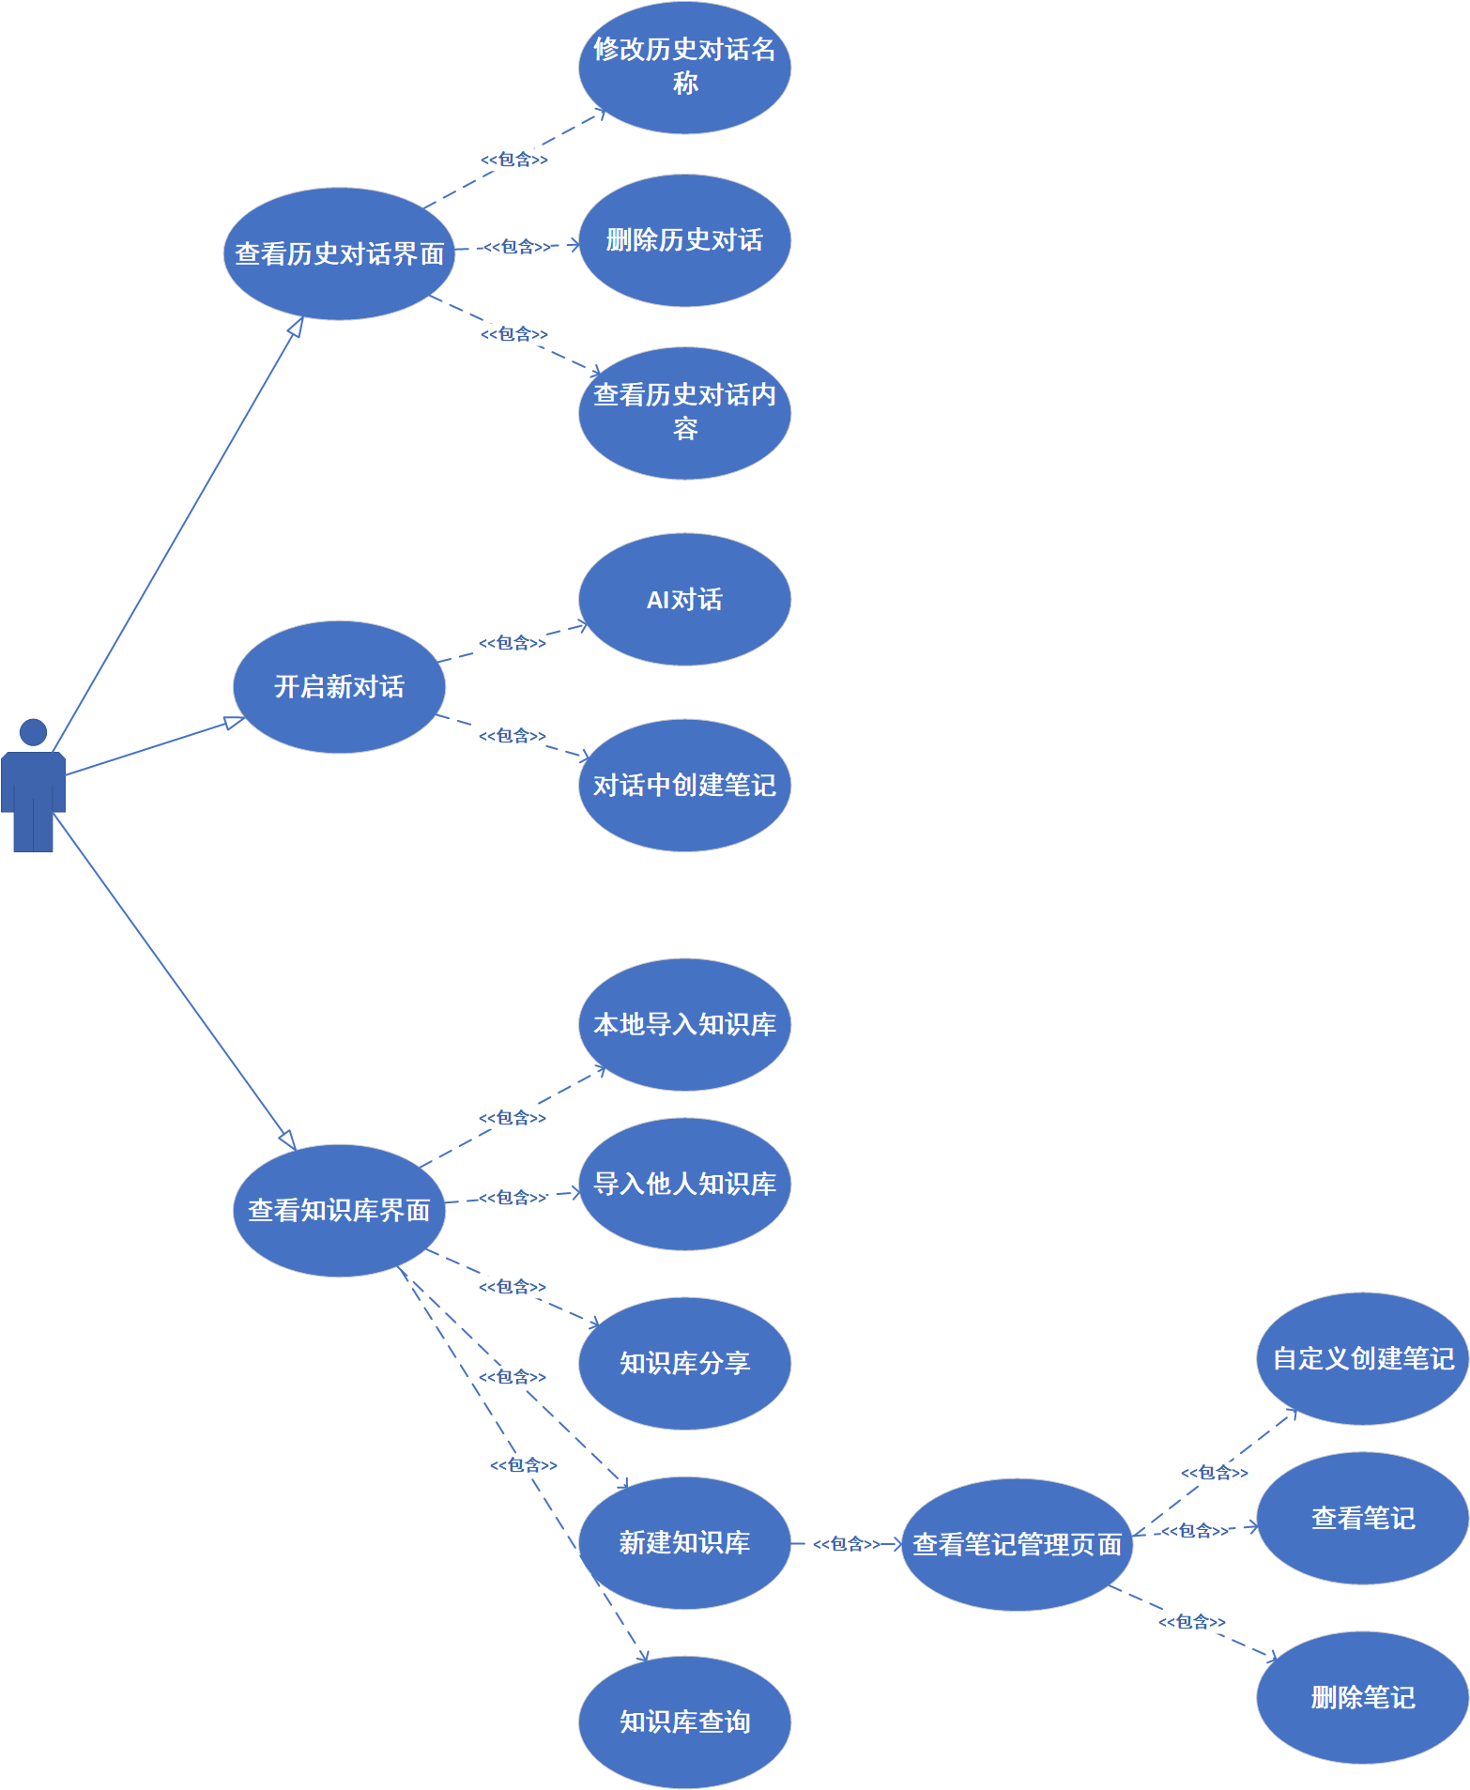
用户用例说明：

1.1、开启新会话用例描述
ID | CH0001
用例名称 | 开启新会话
父用例ID | 无
主要执行者 | 用户
前置条件 | 用户已登录
事件流 | a.开启一个新会话
可选事件流 | -通过网页界面按钮选择开启新对话
异常事件流 | 无
后置条件 | 无

1.2、进入查看历史对话界面用例描述
ID | CH0002
用例名称 | 进入查看历史对话界面
父用例ID | 无
主要执行者 | 用户
前置条件 | 用户已登录
事件流 | a.用户点击查询历史对话按钮查询历史对话
可选事件流 | -修改历史对话记录的名称、-删除历史对话
异常事件流 | 无
后置条件 | 无

1.3、查看历史对话用例描述
ID | CH0003
用例名称 | 查看历史对话
父用例ID | CH0002(进入查看历史对话界面)
主要执行者 | 用户
前置条件 | 用户进入历史对话界面
事件流 | a.监护人可查看默认时间段为当前到过去8小时内的绑定设备位置所生成的可视化路径轨迹。
可选事件流 | a.“历史对话展示界面”从数据库获取所有历史对话信息  b.选择相应的“历史会话”；进入历史会话详细界面；  c.查看历史对话记录
异常事件流 | 无
后置条件 | 返回用户所选择的“历史会话”和详细页面

1.4、删除历史会话记录用例描述
ID | CH0004
用例名称 | 删除历史会话记录
父用例 ID | CH002（进入查看历史对话页面）
主要执行者 | 用户
前置条件 | 用户进入历史对话查询
事件流 | a.点击历史会话的删除按钮进行删除历史会话选择  b.点击确定按钮确认或者取消按钮进行取消
可选事件流 | 无
异常事件流 | 无
后置条件 | 无

1.5、知识库管理界面用例描述
ID | CH0005
用例名称 | 知识库管理界面
父用例 ID | 无
主要执行者 | 用户
前置条件 | 登录
事件流 | a.点击知识库界面按钮进入知识库
可选事件流 | -新建知识库 -导入知识库
异常事件流 | 无
后置条件 | 无

1.6、新建知识库用例描述
ID | CH0006
用例名称 | 新建知识库
父用例 ID | CH0005（知识库管理界面）
主要执行者 | 用户
前置条件 | 用户在知识库管理界面
事件流 | a.点击新建知识库按钮获取创建窗口  b.用户在创建窗口界面文本框中内输入知识库的名称、描述、分裂（标签）  c.用户选择一个知识库的存储位置进行按确定按钮进行存储或者取消按钮取消。
可选事件流 | 无
异常事件流 | 无
后置条件 | 无

1.7、导入知识库用例描述
ID | CH007
用例名称 | 导入知识库
父用例 ID | CH0005（知识库界面）
主要执行者 | 用户
前置条件 | 用户在知识库管理界面
事件流 | a.选择查看申请进度；  b.进入申请进度信息页面，显示申请进度（包括审核通过、审核中、违规提醒）；  c.监护人查看。
可选事件流 | 无
异常事件流 | 无
后置条件 | 后端返回“寻找通知”的申请进度

1.8、知识库分享业务用例描述
ID | CH008
用例名称 | 知识库分享业务
父用例 ID | CH0005（知识库界面）
主要执行者 | 用户
前置条件 | 用户在知识库管理界面
事件流 | - 点击导入知识库按钮获取导入窗口  - 用户通过导入界面窗口选择“本地导入”按钮或“他人知识库导入”  - 选择“本地导入”按钮则进入文件导入窗口选择并导入本地知识库文件。选择“他人知识库导入”进入文件导入窗口输入网络连接从网络获取知识库。
可选事件流 | 无
异常事件流 | 无
后置条件 | 无

1.9、知识库查询事务用例描述
ID | CH0009
用例名称 | 知识库查询事务
父用例 ID | CH0005（知识库界面）
主要执行者 | 用户
前置条件 | 用户在知识库管理界面
事件流 | a.点击某一项知识库  b.获取该知识库的数据并返回  c.进入笔记管理界面并显示该知识库笔记
可选事件流 | -查看一条笔记 -添加一条笔记 -删除一条笔记
异常事件流 | 无
后置条件 | 无

1.10、进入笔记管理界面用例描述
ID | CH0010
用例名称 | 进入笔记管理界面
父用例 ID | CH0009（知识库查询）orCH006(创建知识库)
主要执行者 | 用户
前置条件 | 进入知识库管理界面
事件流 | a.用户点击创建知识库进入该知识库的笔记界面  b.用户点击某一条知识库进行查询，获取该知识库的数据，进入笔记管理界面显示笔记
可选事件流 | -查看某一条笔记笔记 -删除某一条笔记 -添加一条笔记
异常事件流 | 无
后置条件 | 无

1.11、查看某一项笔记用例描述
ID | CH0011
用例名称 | 查看某一项笔记
父用例 ID | CH0010（进入笔记界面）
主要执行者 | 用户
前置条件 | 进入笔记管理界面
事件流 | a.点击一条笔记  b.获取该笔记的信息并进入显示Note笔记内容窗口
可选事件流 | 无
异常事件流 | 无
后置条件 | 返回该用户的笔记和对话界面

1.12、删除某一项笔记用例描述
ID | CH0012
用例名称 | 删除某一项笔记
父用例 ID | CH0010（进入笔记界面）
主要执行者 | 用户
前置条件 | 用户进入笔记界面
事件流 | a.点击添加按钮显示添加界面  b.在添加界面的文本框中输入笔记内容  c.点击确定确认或者取消按钮取消
可选事件流 | 无
异常事件流 | 无
后置条件 | 无

1.13、会话窗口实现笔记添加用例描述
ID | CH0013
用例名称 | 会话窗口实现笔记
父用例 ID | CH0001（会话窗口）
主要执行者 | 用户
前置条件 | 会话窗口
事件流 | a.用户选择点击笔记按钮  b.在选择界面选择会话中的某一条语句  c.选择添加到的知识库  d.选择确认进行添加会话或取消进行取消会话
可选事件流 | 无
异常事件流 | 无
后置条件 | 无

1.14、用户工具功能用例描述
ID | CH0014
用例名称 | 用户工具功能
父用例 ID | 无
主要执行者 | 用户
前置条件 | 用户已登录
事件流 | a.用户点击用户工具功能按钮显示界面  b.进行功能选择
可选事件流 | -总结概括 -知识查询
异常事件流 | 无
后置条件 | 无

1.15、用户工具总结概括用例描述
ID | CH0015
用例名称 | 用户工具总结概括
父用例 ID | CH0014（用户工具功能）
主要执行者 | 用户
前置条件 | 用户使用用户工具功能
事件流 | a.在用户工具功能中点击总结概括按钮  b.进入总结概括界面  c.输入关键字令AI进行笔记的总结概括  d.根据大模型的回答将内容输出到对话窗中
可选事件流 | 无
异常事件流 | 无
后置条件 | 无

1.16、用户工具知识查询用例描述
ID | CH0016
用例名称 | 用户工具知识查询
父用例 ID | CH0014（用户工具功能）
主要执行者 | 用户
前置条件 | 用户使用工具功能
事件流 | a.在用户工具功能中点击知识查询按钮  b.进入知识查询界面  c.输入笔记关键字进行笔记的知识查询  d.根据大模型的回答将内容输出到对话窗中
可选事件流 | 无
异常事件流 | 无
后置条件 | 无

2. 用户注册用例
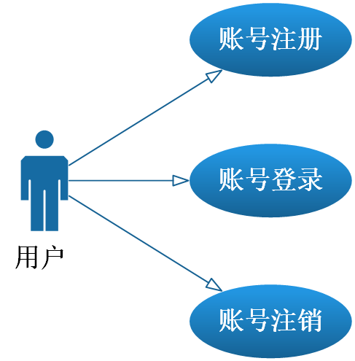

2.1、账号注册用例描述
ID | CH0021
用例名称 | 账号注册
父用例ID | 无
主要执行者 | 用户
前置条件 | 无
事件流 | a.进入注册页面  b.填写用户名、密码、验证码、邮箱  c.提交注册信息  d.邮箱验证
可选事件流 | 无
异常事件流 | 无
后置条件 | 注册成功

2.2、账号登录用例描述
ID | CH0022
用例名称 | 账号登录
父用例ID | 无
主要执行者 | 用户
前置条件 | 用户已经注册
事件流 | a.进入登录页面  b.填写用户名、密码、验证码  c.提交登录信息
可选事件流 | 无
异常事件流 | 无
后置条件 | 登录成功

2.3、账号注销用例描述
ID | CH0023
用例名称 | 账号注销
父用例ID | 无
主要执行者 | 用户
前置条件 | 用户已经登陆
事件流 | a.进入账户页面  b.选择注销账户
可选事件流 | 无
异常事件流 | 无
后置条件 | 注销成功

3. 后台管理员用例
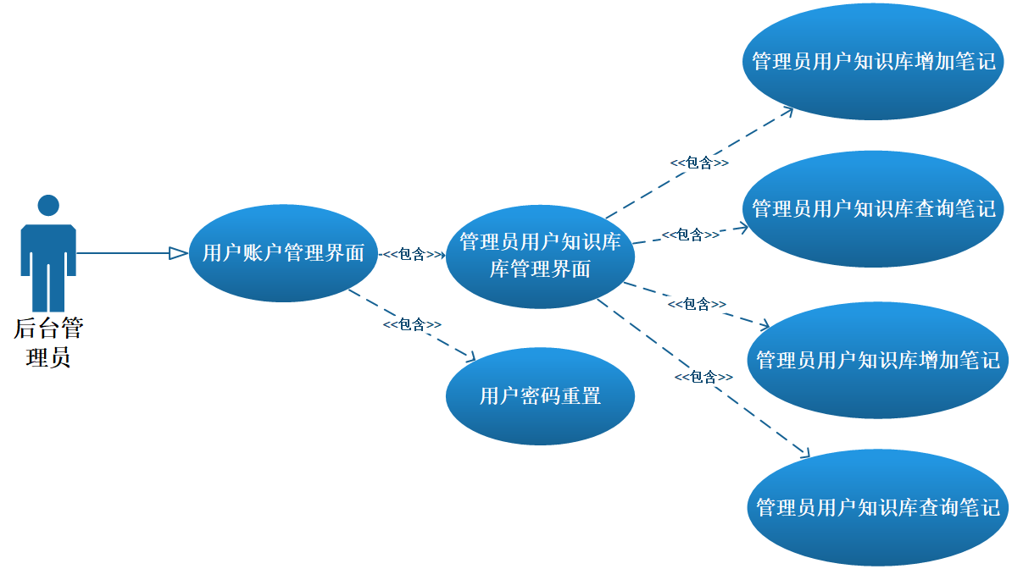

3.1、用户账户管理界面用例描述
ID | CH0031
用例名称 | 用户账户管理界面
父用例ID | 无
主要执行者 | 后台管理员
前置条件 | 登录管理员账号
事件流 | a.获取用户账号数据库的数据  b.通过解密将数据传到用户账户管理界面中.
可选事件流 | -重置用户密码
异常事件流 | 无
后置条件 | 无

3.2、用户密码重置用例描述
ID | CH0032
用例名称 | 用户密码重置
父用例ID | CH0031(用户账户管理界面)
主要执行者 | 后台管理员
前置条件 | 用户数据管理界面
事件流 | a.点击重置密码按钮，弹出重置密码界面  b.在重置密码界面中输入新的密码或者选择设置为默认密码
可选事件流 | 无
异常事件流 | 无
后置条件 | 无

3.3、管理员用户知识库库管理界面用例描述
ID | CH0033
用例名称 | 管理员用户知识库管理界面
父用例ID | CH0031(用户账户管理界面)
主要执行者 | 后台管理员
前置条件 | 进入用户账号管理界面
事件流 | a.点击用户账号进行用户知识库查询  b.获取用户知识库信息进入用户知识库界面
可选事件流 | -增加笔记 -修改笔记 -删除笔记 -查询用户笔记
异常事件流 | 无
后置条件 | 无

3.4、管理员用户知识库增加笔记用例描述
ID | CH0034
用例名称 | 管理员用户知识库增加笔记
父用例ID | CH0033(管理员用户知识库管理界面)
主要执行者 | 后台管理员
前置条件 | 进入管理员用户知识库管理界面
事件流 | a.点击增加笔记按钮  b.弹出增加笔记窗口  c.在文本框内输入内容提交笔记 或点击取消按钮取消
可选事件流 | 无
异常事件流 | 无
后置条件 | 无

3.5、管理员用户知识库查询笔记用例描述
ID | CH0035
用例名称 | 管理员用户知识库查询笔记
父用例ID | CH0033(管理员用户知识库管理界面)
主要执行者 | 后台管理员
前置条件 | 进入管理员用户知识库管理界面
事件流 | a.点击一条笔记  b.获得该笔记内容并显示
可选事件流 | 无
异常事件流 | 无
后置条件 | 无

3.6、管理员用户知识库删除笔记用例描述
ID | CH0036
用例名称 | 管理员用户知识库删除笔记
父用例ID | CH0033(管理员用户知识库管理界面)
主要执行者 | 后台管理员
前置条件 | 进入管理员用户知识库管理界面
事件流 | a.点击删除笔记按钮  b.选择一条笔记弹出删除窗口  c.点击删除按钮删除该笔记 或取消按钮取消该操作
可选事件流 | 无
异常事件流 | 无
后置条件 | 无

3.7、管理员用户知识库修改笔记用例描述
ID | CH0037
用例名称 | 管理员用户知识库修改笔记
父用例ID | CH0033(管理员用户知识库管理界面)
主要执行者 | 后台管理员
前置条件 | 进入管理员用户知识库管理界面
事件流 | a.点击一条笔记修改按钮  b.在弹出的修改窗口进行修改  c点击确定按钮保存或取消按钮取消
可选事件流 | 无
异常事件流 | 无
后置条件 | 无

二、界面风格

1.注册界面
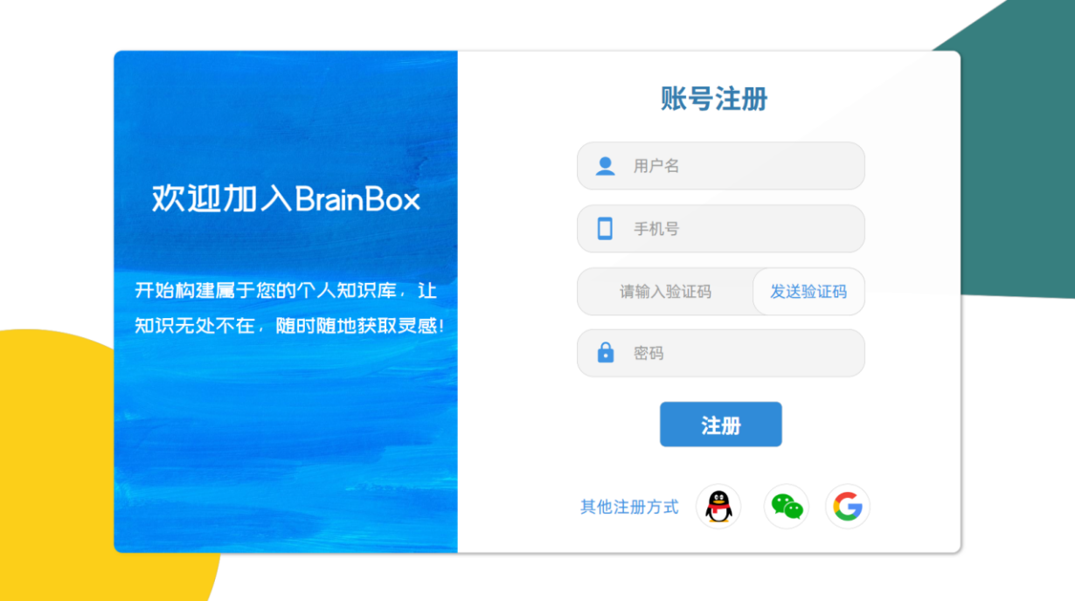

2.登录页面
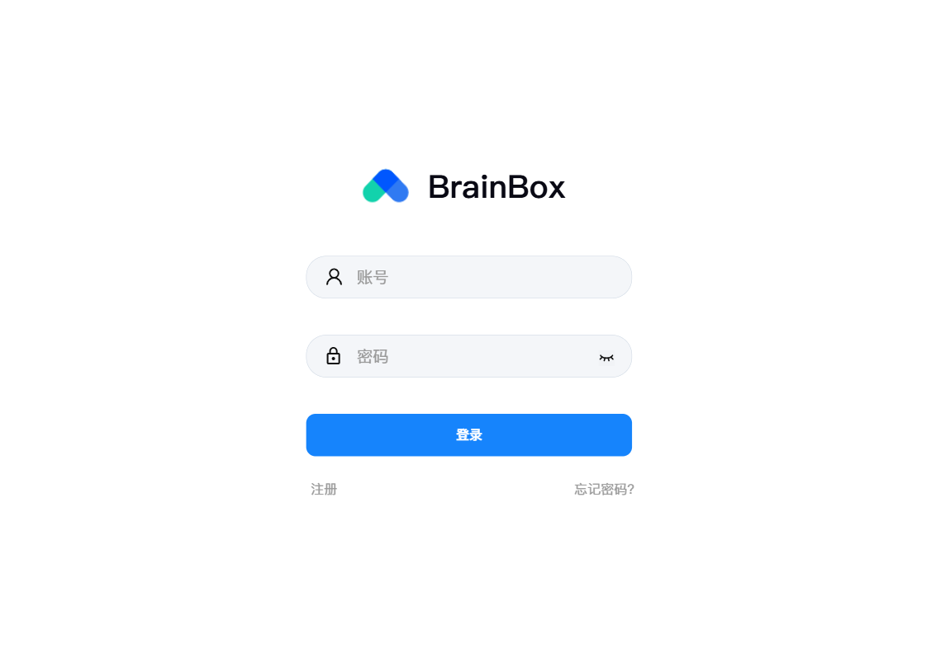

3.主页面+笔记界面
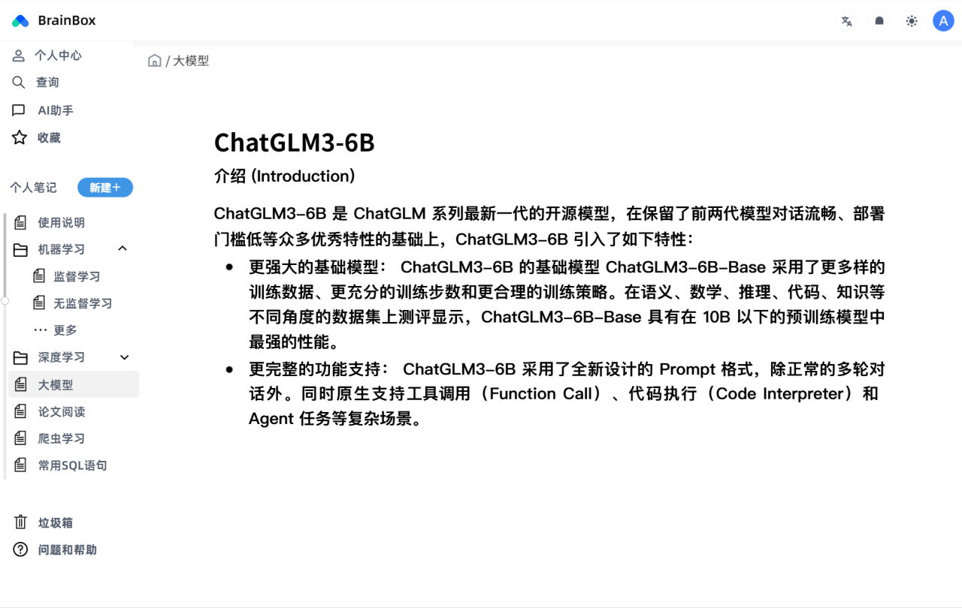

4.AI问答页面
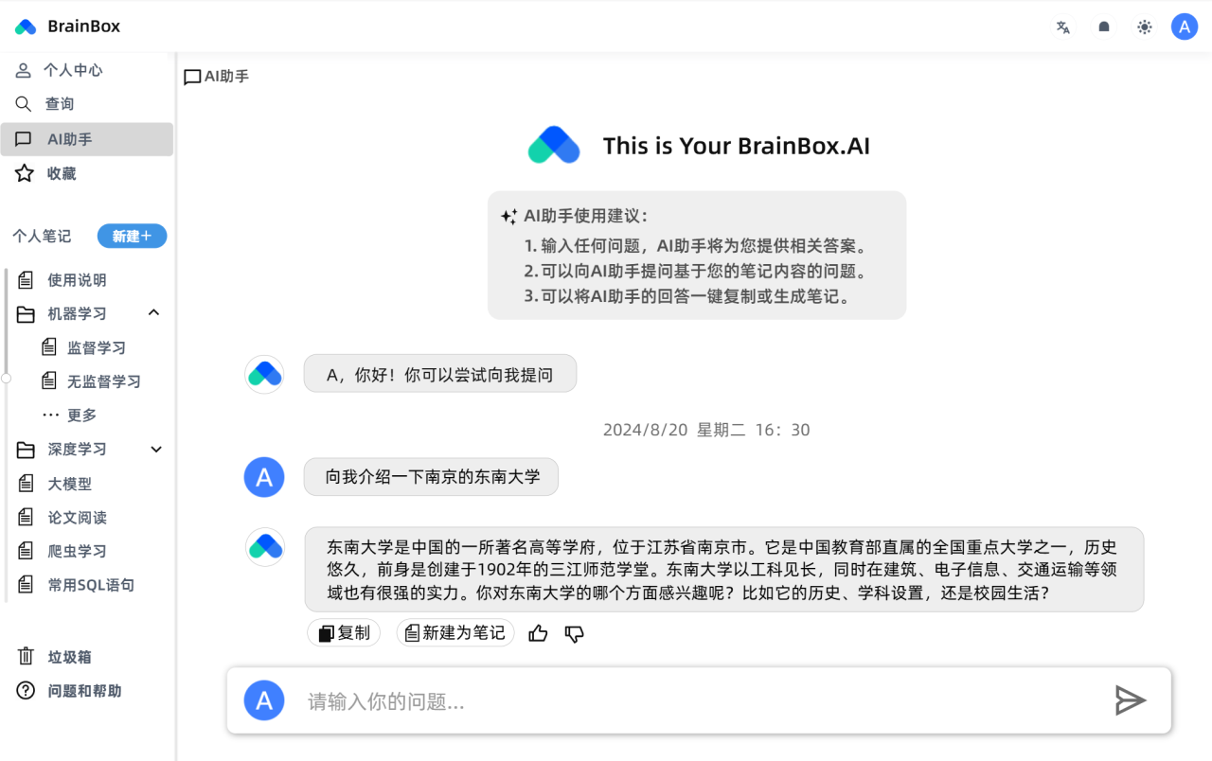

第四部分 验收标准

一、功能范围定义
# | 产品 | 模块 | 组件 | 规格/型号 | 角色 | 接入
1 | BrainBox | 知识库管理单元 | 知识库创建模块 | 允许用户定义知识库标题，分类与描述 | 用户 | web
2 |  |  | 知识库修改模块 | 可编辑知识库属性，删除不需要的知识库 | 用户 | web
3 |  | 笔记管理与编辑功能单元 | 笔记创建模块 | 用户可新建空白笔记，并对其进行编辑和保存 | 用户 | web
4 |  |  | 笔记管理模块 | 用户可将任意笔记移动到任意知识库中，删除不需要的笔记。通过属性检索笔记，并可实现笔记与笔记之间的分级与链接（可选） | 用户 | web
5 |  | 智能交互功能单元 | AI问答模块 | 用户可通过与大模型对话的方式获取自己所需的内容 | 用户 | web
6 |  |  | 问答历史管理模块 | 用户最近的对话历史将被存储在对话历史管理界面，用户可以轻松访问并查看这些记录。 | 用户 | web
7 |  |  | 问答保存模块 | 用户在获取所需的内容后可将聊天记录保存至自己的知识库 | 用户 | web
8 |  |  | AI智能查询功能 | 用户可通过与大模型对话的方式查询自己知识库的内容 | 用户 | web
9 |  | 数据交换功能单元 | 笔记（知识库）导出模块 | 用户可将自己的笔记与知识库保存至本地磁盘 | 用户 | web
10 |  |  | 笔记（知识库）导入模块 | 用户可将文本文件或知识库文件导入个人知识库系统中 | 用户 | web
11 |  | 其他功能单元 | 数据库维护模块 | 管理员能够维护用户信息，帮助用户恢复数据 | 后台管理员 | web

二、性能指标定义
# | 产品 | 模块 | 组件 | 规格/型号 | 性能级别
1 | BrainBox | 知识库管理单元 | 知识库创建模块 | 允许用户定义知识库标题，分类与描述 | A
2 |  |  | 知识库修改模块 | 可编辑知识库属性，删除不需要的知识库 | A
3 |  | 笔记管理与编辑功能单元 | 笔记创建模块 | 用户可新建空白笔记，并对其进行编辑和保存 | A
4 |  |  | 笔记管理模块 | 用户可将任意笔记移动到任意知识库中，删除不需要的笔记。通过属性检索笔记，并可实现笔记与笔记之间的分级与链接（可选） | A
5 |  | 智能交互功能单元 | AI问答模块 | 用户可通过与大模型对话的方式获取自己所需的内容 | A
6 |  |  | 问答历史管理模块 | 用户最近的对话历史将被存储在对话历史管理界面，用户可以轻松访问并查看这些记录。 | B
7 |  |  | 问答保存模块 | 用户在获取所需的内容后可将聊天记录保存至自己的知识库 | A
8 |  |  | AI智能查询功能 | 用户可通过与大模型对话的方式查询自己知识库的内容 | A
9 |  | 数据交换功能单元 | 笔记（知识库）导出模块 | 用户可将自己的笔记与知识库保存至本地磁盘 | B
10 |  |  | 笔记（知识库）导入模块 | 用户可将文本文件或知识库文件导入个人知识库系统中 | A
11 |  | 其他功能单元 | 数据库维护模块 | 管理员能够维护用户信息，帮助用户恢复数据 | A

说明：级别（A:表示非常重要必须达到的技术性能要求,B:表示重要推荐达到的技术性能要求,C：表示非重要可以弱化的技术性能要求.）

第五部分 环境和部署要求

一、网络部署图
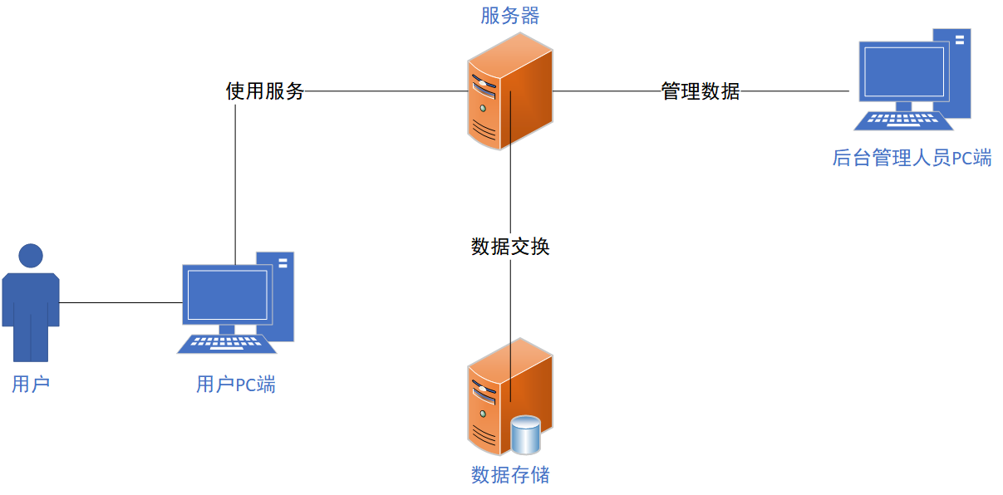

二、应用部署
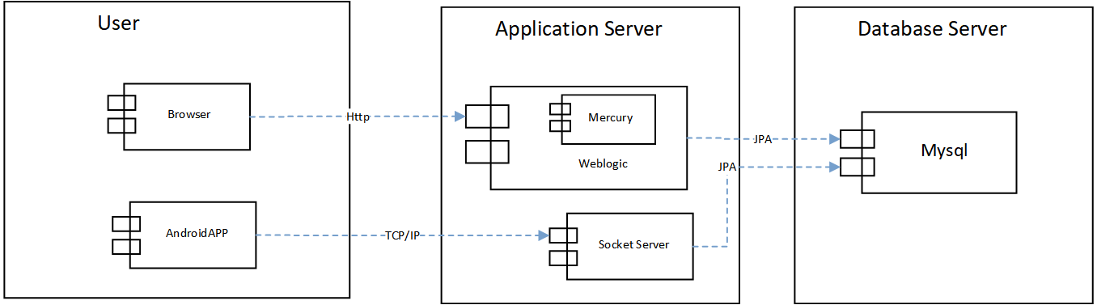
运行环境说明

1. 服务器
1）OS：Linux Ubuntu 20.04 或以上版本
2）32GB以上内存，建议使用64GB内存；
3）1TB以上的硬盘空间，用于存储模型和数据；
4）Python 3.8 或以上版本
5）DB：PostgreSQL 13.* 或以上版本
6）应用服务器：Flask 2.x 或以上版本

2. 客户机器环境
1）Intel i7 或以上微处理器（CPU）；
2）Microsoft Windows 10 或 11 操作系统；
3）8GB以上内存，建议使用16GB内存；
4）WEB：Chromium内核浏览器，建议使用Chrome浏览器；
5）移动开发环境：Android 11 或以上版本，鸿蒙 2.0 或以上版本，iOS 14 或以上版本

